COMMUNIQUE DE PRESSE

My Travel Sport et Marie-Amélie Le Fur ont le plaisir de vous présenter le projet : Stage Sportif Handi-Valide. Un stage sportif sur le thème de l’athlétisme, coaché par des sportifs de haut-niveau et destiné aux enfants handicapés et valides.

Pourquoi ce projet ?

Avant tout, pour réunir deux mondes trop souvent éloignés : les jeunes sportifs valides ou non. D’un côté, il y a les enfants valides, pour qui il existe un grand nombre de projets permettant de découvrir le sport ou de se perfectionner dans une discipline précise : My Travel Sport fait d’ailleurs partie de ces acteurs. D’un autre côté, il y a l’handisport, où les opportunités sont plus rares… Bien sûr, il existe des clubs sportifs et associations à disposition des enfants en situation de handicap malgré cela, la pratique des jeunes handisport reste encore marginale… Afin de réunir ces deux mondes, My Travel Sport souhaite mettre à profit son expérience de créateur de Stages Sportifs pour enfants en organisant le premier stage « Sport et Performance » pour valides et handicapés coachés par des sportifs de haut-niveau.

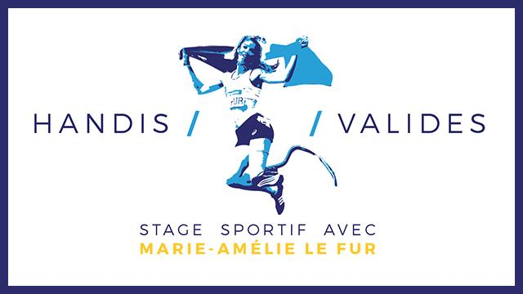

A propos de Marie-Amélie Le Fur

Double médaillée d’or aux Jeux Paralympiques de Rio 2016, Marie-Amélie est détentrice de huit médailles paralympiques : deux médailles d'argent lors de l'édition de PEKIN, trois médailles lors de l'édition de LONDRES et trois médailles lors de l'édition de RIO. Son palmarès se complète également de douze médailles mondiales, dont quatre titres.

Derrière ce chemin auréolé de succès, Marie-Amélie présente un parcours exceptionnel. Athlète valide à la carrière prometteuse, son élan est stoppé en 2004 à la suite d’un accident de scooter qui lui vaudra une amputation de la jambe gauche. En dépit de cette épreuve, la sportive décide de reprendre l’entrainement seulement 4 mois après son amputation. Entourée et soutenue par ses proches, Marie-Amélie décrochera son premier titre de Championne de France quelques mois plus tard ; s’en suivront de nombreuses victoires jusqu’à sa consécration olympique.

A propos de My Travel Sport

My Travel Sport réunit des professionnels du Sport et du Voyage dans un concept de stages sportifs pour tous, encadrés pour beaucoup par des champions. Nos champions ambassadeurs assurent une présence continue lors de nos stages et accompagnent les jeunes avec une forte implication et une véritable envie de les faire progresser. En plus de sa gamme de stages sportifs pour enfants et adultes, My Travel Sport propose des séminaires, journées plaisir et aventures ou stages de motivation pour les entreprises.

Partenaires :

Afin de permettre à tous les enfants d’avoir la chance de participer à ce projet, My Travel Sport s’est entouré de partenaire.

My Travel Sport collabore une seconde fois avec l’association auscitaine « Danse Pour un Sourire » qui œuvre pour les enfants malades. A la suite du Bootcamp avec Kohkoh à Auch, la société s’engage à soutenir l’association dans ces démarches. Il va de soi que les jeunes danseuses gersoises ont accepté de participer financièrement pour aider les enfants.

Se joint à elles, PROTEOR qui a équipé pour ses courses l’athlète Marie-Amélie Le Fur ainsi que l’assurance Malakoff Médéric et l’association Aventure & Partage.

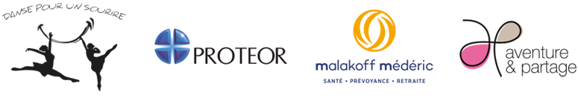

CONTACT PRESSE

Cécile CAMBOURS

Directrice My Travel Sport

Email: c.cambours@mytravelsport.com

